Atividade I. Coordenadas Geográficas
Observe o mapa a seguir, e em seguida, complete as lacunas com as informações corretas.

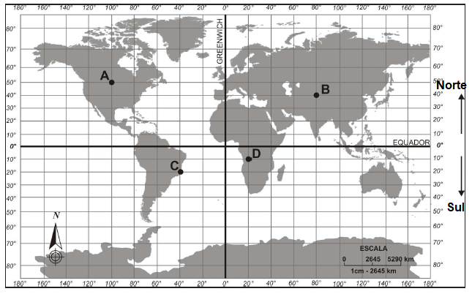
Disponível em: < https://tinyurl.com/wbgc6sl >. cesso: 23 de mar. de 2020.

O paralelo chamado Equador divide o globo terrestre em dois hemisférios: hemisfério Norte e hemisfério Sul.
Podemos dizer que os pontos C e D pertencem ao ________________________________________. Os paralelos definem os graus de latitude. A latitude é medida a partir do Equador e varia entre 0° e 90° sul (Polo Sul) e entre 0° e 90° norte (Polo Norte). A latitude no equador é _________.
O Meridiano de Greenwich – também chamado de Meridiano Principal – é uma linha imaginária que, por convenção, demarca a divisão das longitudes do globo terrestre. Ele possui o valor de 0º de longitude e, tecnicamente, não está posicionado nem a leste nem a oeste. Esse meridiano é, portanto, o marco divisor entre os hemisférios Ocidental (Oeste) e Oriental (Leste).
Podemos dizer, que os pontos B e D pertencem ao _______________________________________________.
Para localizar pontos no mapa, primeiro identificamos a latitude e, em seguida, a longitude da seguinte forma:
Ponto A – Latitude 50° ao Norte e Longitude 100° à Oeste.
Ponto B – Latitude 40° ao Norte e Longitude 80° à Leste.
Ponto C – _____________ ao Sul e Longitude 40° ___________.
Ponto D – ______________________________________________.
Dentre os pontos destacados, o ponto A está localizado na América do _________ e o ponto ___ está localizado na América do Sul, e o ponto que se encontra na África Subsaariana tem latitude ____ ao Sul e longitude ____________________.

Atividade II. Localização de pontos em um quadro.
No quadro, a seguir, as linhas são identificadas por letras maiúsculas e as colunas por algarismos.
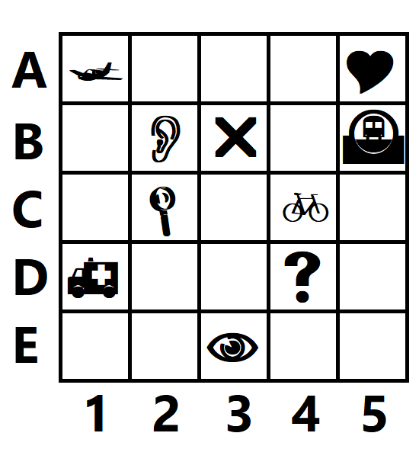

Vamos localizar cada uma das imagens apresentadas no quadro, da seguinte forma: primeiro, identifique o número correspondente à sua coluna e, em seguida, a letra correspondente à sua linha.
Veja o exemplo a seguir:

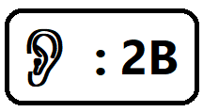

- Seguindo o exemplo, determine as coordenadas de cada uma das imagens a seguir.

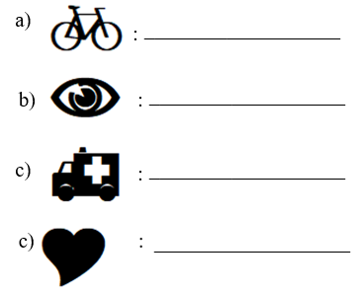

Atividade III. Localização de pontos no plano cartesiano.
Observe o plano cartesiano a seguir.
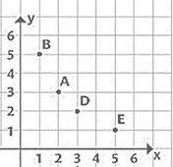

Para localizar pontos nesse plano, primeiro, devemos identificar o número correspondente na horizontal. Para isso, basta conferir o valor no eixo x. Depois, verificamos a “altura”, ou seja, o número correspondente na vertical.

Exemplo 1. As coordenadas do ponto A são (2, 3), pois na horizontal A está marcando 2, enquanto na “altura” está marcando 3.

Exemplo 2. As coordenadas do ponto D são (3, 2), pois na horizontal B está marcando 3, enquanto na “altura” está marcando 2.

- Nessas condições, o ponto E está localizado sob as coordenadas

(A) (1, 5).
(B) (2, 5).
(C) (5, 1).
(D) (5, 2).

Respostas
1.
C e D pertencem ao hemisfério Sul.
A latitude no equador é 0°.
B e D pertencem ao hemisfério Oriental.
Ponto C – Latitude 20° ao Sul e Longitude 40° à Oeste.
Ponto D – Latitude 10° ao Sul e Longitude 20° à Leste.
O ponto A está localizado na América do Norte e o ponto C está localizado na América do Sul, e o ponto que se encontra na África Subsaariana tem latitude 10° ao Sul e longitude 20° à Leste.

2.
a) 4C
b) 3E
c) 1D
d) 5A

3.
O ponto E está localizado sob as coordenadas (5, 1).
ALTERNATIVA C

